Appendix B

Procesmodel:

Data Flow Diagrammen
(DFD’s)

In deze appendix vind je een beschrijving van de belangrijkste processen die zich afspelen bij EenmaalAndermaal, met een procesmodel erbij in de vorm van Data Flow Diagrammen (DFD’s). In DFD’s zie je vier dingen staan:
- Processen
Elk proces voert iets uit (doet iets) dat belangrijk is binnen EenmaalAndermaal. Daarvoor heeft elk proces invoergegevens nodig, en produceert het weer uitvoergegevens. Processen zijn getekend als cirkel.
- Informatiestromen
De gegevens die een proces nodig heeft of produceert, komen ergens vandaan of gaan ergens naar toe. In een DFD zie je die gegevensstromen als pijlen getekend.
- Buitenwerelden
Rechthoeken in een DFD geven buitenwerelden aan: dat zijn plekken of personen BUITEN EenmaalAndermaal, die informatie leveren of toegestuurd krijgen.
- Datastores
Plekken BINNEN EenmaalAndermaal, die als (tijdelijke of permanente) opslag voor gegevens dienen, worden als open platte rechthoek getekend. De gezamelijke datastores van EenmaalAndermaal zullen straks bestaan uit alle tabellen uit appendix E.

De informatieanalisten gebruiken deze DFD’s om concrete voorbeelden van alle relevante informatie te verzamelen: ze zorgen ervoor dat ze van elke informatiestroom uit de DFD’s een concreet voorbeeld te pakken krijgen.

De nummers hieronder verwijzen naar de processen in de DFD’s, die je achteraan deze appendix vindt.

In het eerste DFD staat maar één proces, dat alles bevat wat EenmaalAndermaal doet. Het DFD is bedoeld om te laten zien welke informatiestromen EenmaalAndermaal binnenkomen of verlaten, zonder de informatiestromen binnen EenmaalAndermaal te tonen. Hier vind je dus alle communicatie die EenmaalAndermaal met de buitenwereld heeft. Dit eerste DFD heet dan ook het contextdiagram.

In verdere DFD’s worden deelprocessen van dit eerste proces beschouwd. Zo zijn processen 1, 2 en 3 de drie deelprocessen die zich binnen EenmaalAndermaal afspelen. Je vindt ze in het tweede DFD. Alle informatiestromen uit het contextdiagram staan hier ook weer op, ditmaal met de naam tussen rechte haken, tezamen met nieuwe stromen, die geen haken om de naam hebben. Ook staan er nu data stores bij: opslagplaatsen van informatie.

Deze deelprocessen kunnen zelf ook in nog kleinere deelprocesjes worden opgedeeld, wat hier alleen gebeurd is voor proces 3, zoals je in het derde DFD ziet.

0 EenmaalAndermaal

Op het eerste DFD vind je proces 0, dat alles bevat wat EenmaalAndermaal doet. Je ziet, dat een (toekomstige) gebruiker inschrijfgegevens aan EenmaalAndermaal levert, en dat EenmaalAndermaal controlegegevens terugstuurt (zie de beschrijving van deelproces 1 verderop). Een ingeschreven gebruiker kan als bieder ‘voorwerp en biedinginfo’ opvragen en zelf een bod uitbrengen. Een ingeschreven gebruiker kan ook voorwerpen verkopen: dan moet de (toekomstige) verkoper een verkoopaccount aanmaken, waartoe hij extra verkoopaccountgegevens aan EenmaalAndermaal moet verstrekken, die EenmaalAndermaal weer beantwoordt door controledata te sturen (zie ook de beschrijving van deelproces 1 verderop). Daarna kan de verkoper een voorwerp ter verkoop aanbieden en levert hij dus aanbieding-voorwerpgegevens aan EenmaalAndermaal. Na een tijdje krijgt de verkoper dan informatie over de al dan niet gelukte verkoop van EenmaalAndermaal.

1 Inschrijven gebruiker
Om te kunnen kopen of verkopen, moet je je bij EenmaalAndermaal inschrijven als gebruiker. Dit kost niets. De toekomstige gebruiker logt in op de site van EenmaalAndermaal en geeft aan dat hij wil inschrijven. Hiervoor moet hij op het scherm een inschrijfformulier invullen, waarin hij naast allerlei persoonsgegevens ook een gebruikersnaam en een wachtwoord moet opgeven (informatiestroom ‘inschrijfgegevens’; voor een concreet voorbeeld zie appendix C).

Allereerst moet de gebruiker een geldig e-mailadres opgeven. Om te controleren of dat e-mailadres geldig is, stuurt EenmaalAndermaal een mailtje naar dat adres, met daarin een code (informatiestroom ‘controle inschrijfgegevens’). Voordat de gebruiker verder kan met de inschrijving, moet hij die code overtypen in een veld van het inschrijfscherm. Het systeem controleert of de ingetypte code dezelfde is als de verstuurde code, en pas als de code klopt kan de gebruiker verder met de inschrijving.

Vervolgens moet de gebruiker een gebruikersnaam kiezen. Gebruikersnamen moeten wel uniek zijn. Het systeem controleert of de opgegeven gebruikersnaam al bestaat. Zo ja, dan moet de gebruiker een nieuwe opgeven. De controle herhaalt zich totdat een nog niet bestaande gebruikersnaam gekozen is. Ook moet de gebruiker een wachtwoord verzinnen (minimaal 7 tekens bestaande uit zowel letters als cijfers, hoofdlettergevoelig). Verder worden allerlei persoonsgegevens gevraagd.

Wil je iets verkopen op EenmaalAndermaal, dan moet je je als verkoper inschrijven. Er vindt dan een extra controle plaats. Je kunt kiezen uit: controle met behulp van je creditcard of controle per post. Als je kiest voor creditcard kun je aangeven dat dit je betalingsmethode is of dat je later een betalingsmethode wilt opgeven. Indien je kiest voor de post krijg je per post een brief thuisgestuurd met daarin een brief met instructie en een bevestigingscode. Hierna moet je inloggen op de veilingsite en onder de knop ‘verkoopaccount activeren’ je bevestigingscode invoeren. Een verkoper moet bovendien een bankrekening en/of een creditcardnummer opgeven, want EenmaalAndermaal brengt bij verkopers kosten in rekening en moet die kunnen incasseren. Informatiestromen ‘verkoopaccountgegevens’ en ‘controle verkoopaccount’ geven dit alles weer.

De inschrijfgegevens worden via datastromen ‘gebruikersgegevens’ en ‘verkopergegevens’ in de datastore Gebruikers bewaard.

2 Voorwerp ter verkoop aanbieden

Na een verkoopaccount aangemaakt te hebben, kun je voorwerpen te koop aanbieden. Je moet het voorwerp beschrijven, en kunt één of meer foto’s ervan plaatsen. Ook moet je een pakkende titel schrijven om klanten te trekken. Verder wordt elk voorwerp in een rubriek ingedeeld. Daarvoor moet je een keuze maken uit de door EenmaalAndermaal gehanteerde rubrieken. In een keuzescherm kun je de gewenste rubriek aanklikken. Daarnaast geef je een startprijs op: dat is de minimale prijs die je voor het voorwerp wilt vangen, en verder moet je een looptijd kiezen: 1, 3, 5, 7 of 10 dagen. Daarnaast moet je nog enige gegevens over de afronding aangeven. Dit zijn de betalings- en verzendgegevens. Welke betalingsmethoden accepteer je na afloop van je veiling van de koper? Waarheen ben je bereid je voorwerp te verzenden, en wie betaalt daarvoor? Hoe meer je hier invult, hoe makkelijker de afwikkeling na afloop van je veiling wordt. Zie appendix C voor concrete voorbeelden van dit alles.

Nadat alles is ingevuld en goed is vastgelegd krijg je een gedetailleerd overzicht van je aanbieding te zien. Als je alles goed vindt, druk je op de knop akkoord en wordt de veiling automatisch geopend. Op dat moment wordt de precieze datum en tijd vastgelegd door het systeem (samen met de gekozen looptijd weet je dan ook precies wanneer de termijn van aanbieden eindigt). Vanaf dit moment kan de eerste bieder een hoger bedrag bieden.

Informatiestromen ‘aanbieding voorwerp’ en ‘voorwerpinfo’ tonen hoe dit proces de voorwerpgegevens in de datastore Voorwerpen vastlegt. Het proces leest en controleert via de stroom ‘verkopergegevens’ de gegevens van de verkoper. Tenslotte zie je in het tweede DFD dat de Klok (systeemklok) de precieze datum en tijd levert via stroom ‘datum_tijd’.

3 Veilen voorwerp
Dit proces bevat alles wat er gebeurt bij het veilen van een voorwerp. Het is in het derde DFD nog in twee delen gesplitst, die hieronder achtereenvolgens besproken worden.

3.1 Bod registreren
Gebruikers kunnen uitgebreid zoeken op de site van EenmaalAndermaal naar voorwerpen: bladerend door rubrieken, zoeken op naam, enzovoort. Bij een gekozen voorwerp dat geveild wordt kun je altijd het huidige (hoogste) bod van een artikel zien en bekijken wat de biedingshistorie is (wie er allemaal wanneer wat hebben geboden).

Je plaats een bod door een bedrag op te geven dat tenminste gelijk is aan het momenteel hoogste bod verhoogd met de minimumverhoging. Die minimumverhogingen zijn:
Huidig hoogste bod | € 1,00 -  € 49,99 | € 50,00 -  € 499,99 | € 500,00 -  € 999,99 | € 1.000,00 -  € 4.999,99 | € 5.000,00  en hoger
Verhoging | € 0,50 | € 1,00 | € 5,00 | € 10,00 | € 50,00
Als een bod geaccepteerd wordt, dan wordt het met de precieze datum en tijd vastgelegd in de database van EenmaalAndermaal. Indien iemand daarna een hoger bod plaatst, kun jij een nieuw bod doen. Indien het bod niet voldoet wordt een boodschap gegeven dat je bod niet geaccepteerd is.

Zodra je een bod uitbrengt, ga je een bindende overeenkomst aan. Ieder bod is bindend. Als je het hoogste bod hebt uitgebracht, ben je verplicht het artikel tegen die prijs te kopen. Als koper weet je altijd zeker dat je het artikel ook daadwerkelijk voor die prijs krijgt. Andersom werkt 't precies hetzelfde; als je als verkoper een artikel aanbiedt en het bereikt een bepaalde prijs, dan dien je eveneens het artikel voor die prijs aan de hoogste bieder te verkopen. Als verkoper heb je dus direct duidelijkheid over de koper en de eindprijs.

3.2 Veiling beëindigen
Nadat de looptijd voor een veiling is verlopen, wordt de veiling afgesloten. De systeemklok sluit de veiling exact na het verstrijken van de looptijd. Hierna is het niet meer mogelijk een bod te doen. Per e-mail worden de koper en de verkoper op de hoogte gebracht van de resultaten.

Met de verdere afhandeling van de verkoop bemoeit EenmaalAndermaal zich helemaal niet meer: betaling en verzending regelen verkoper en koper onderling maar. Wel vraagt EenmaalAndermaal van beide partijen feedback op elkaar: koper en verkoper geven aan of de verkoop correct en prettig werd afgehandeld of niet. Deze feedbackgegevens slaat EenmaalAndermaal voor elke gebruiker op, en alle andere gebruikers kunnen deze gegevens raadplegen om te zien of ze met een betrouwbare verkoper of koper van doen hebben. Dit feedbackmechanisme is dus zeer belangrijk voor EenmaalAndermaal.

In de DFD’s vind je deze gang van zaken uitgebeeld met informatiestromen, deelprocessen en datastores.
Data Flow Diagrammen: Contextdiagram

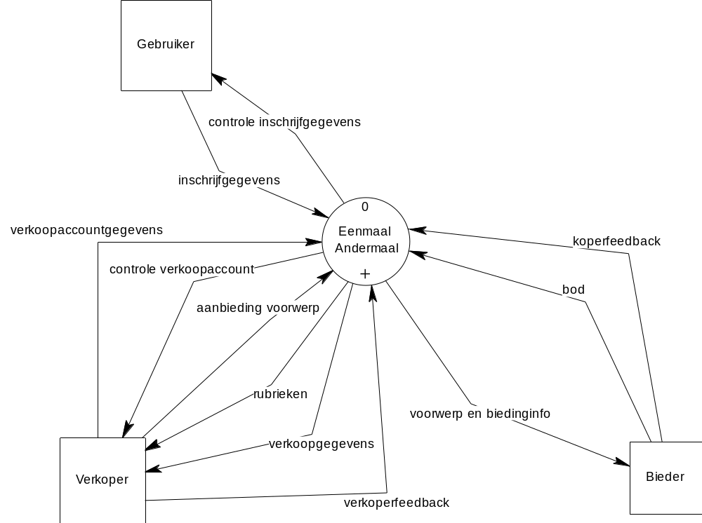

Data Flow Diagrammen: DFD 2

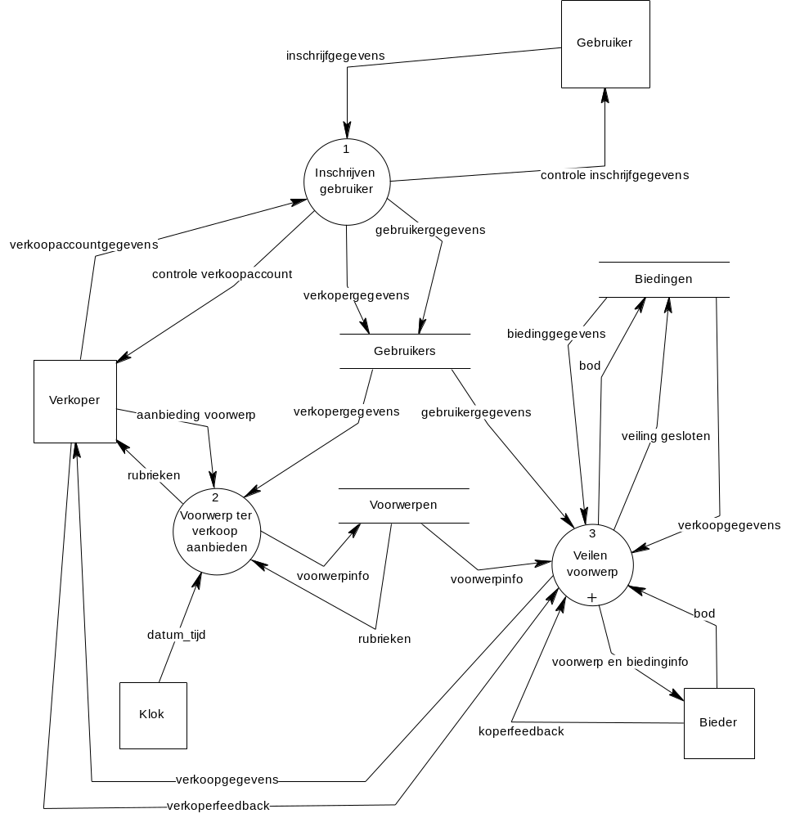

Data Flow Diagrammen: DFD 3

